8 DE MARZO - DIA INTERNACIONAL DE LA MUJER
Queridas amigas de la Lista, reciban cada una de ustedes un afectuoso saludo en este día 8 de marzo en que se recuerda la larga y dura lucha de las mujeres del mundo por sus derechos fundamentales, por alcanzar la igualdad de género, la igualdad de acceso a la educación, al trabajo, a las ciencias y tecnologías; y destacar su decisivo aporte a la justicia, a la paz y al desarrollo de la sociedad.
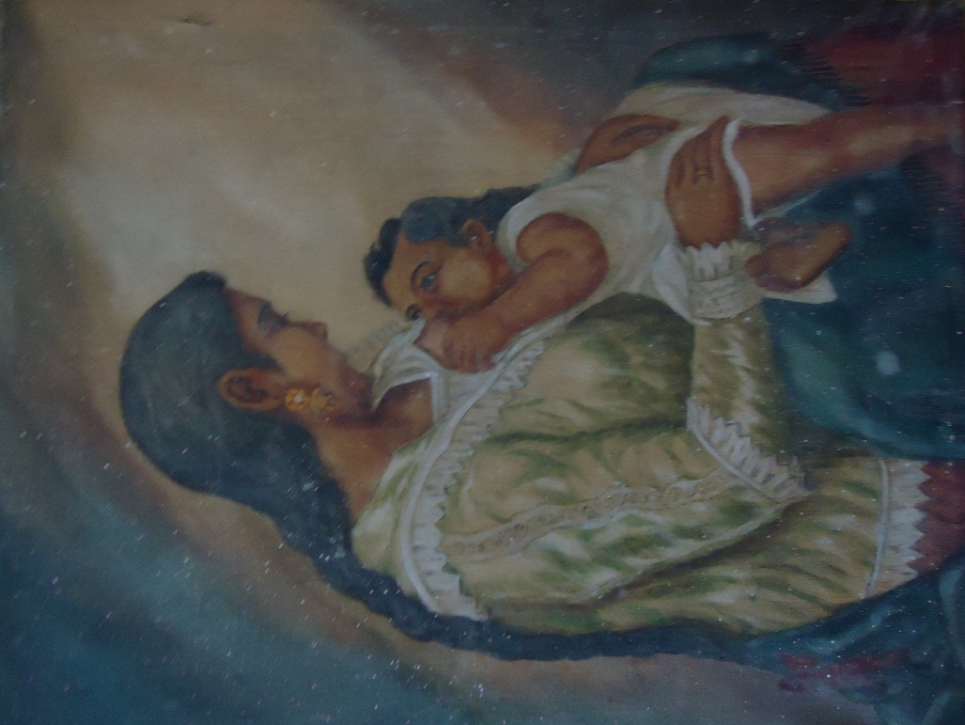
En forma muy especial, expresar mi reconocimiento y admiración, a todas aquellas mujeres del Perú, que día a día, desde los diferentes ámbitos de la sociedad, dan ejemplo de fuerza, decisión y carácter y juegan un rol preponderante en la construcción de un Perú mejor y de justicia social.
Jose De La Cruz Sotomayor

Queremos, en forma muy especial, expresar nuestro reconocimiento y admiración, a todas aquellas mujeres en todo el mundo, que día a día, desde los diferentes ámbitos de la sociedad, dan ejemplo de fuerza, decisión y carácter y juegan un rol preponderante en la construcción de un mundo mejor e igualitario para todos.
www.druzhba.eu

